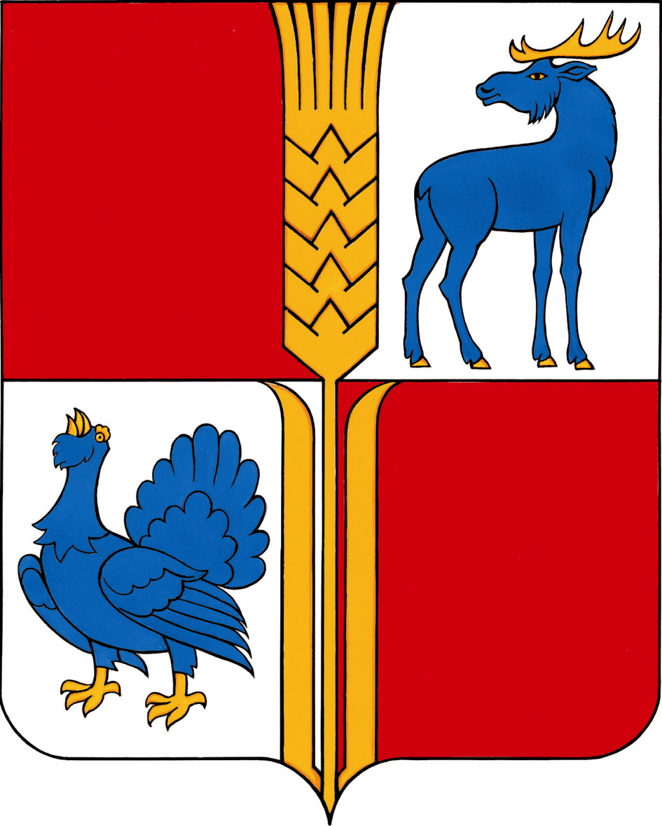
СОБРАНИЕ ПРЕДСТАВИТЕЛЕЙ
МУНИЦИПАЛЬНОГО РАЙОНА ИСАКЛИНСКИЙ
САМАРСКОЙ ОБЛАСТИ
пятого созыва

РЕШЕНИЕ № 214
от 21.05.2018 г.

О досрочном прекращении полномочий депутата Собрания представителей муниципального района Исаклинский

На основании представления Прокурора Исаклинского района от 28.04.2018 г. № 0718-2018/147-18, руководствуясь п. 5 ч. 10 , ст. 40 Федерального закона от 06.10.2003 г. № 131-ФЗ «Об общих принципах организации местного самоуправления в Российской Федерации», ст. 38 Устава муниципального района Исаклинский, Собрание представителей муниципального района Исаклинский

РЕШИЛО:
1. Считать досрочно прекращенными полномочия депутата Собрания представителей муниципального района Исаклинский Немова Валерия Геннадьевича с 16 апреля 2018 года.
2. Опубликовать настоящее решение в районной газете «Исаклинские вести» и на официальном сайте Администрации района.
3. Настоящее решение вступает в силу со дня его подписания.

Заместитель председателя Собрания
представителей муниципального
района Исаклинский В.А. Егорова

